クラウドプログラミング演習レポート

学籍番号：17RS121　氏名：丸山晃司

提出日：2020年1月10日

1. 作成したプログラムの概要

今回「クラウドプログラミング演習」の12回目のサンプルプロラグムとして、「ジャンケンゲーム」というプログラムを参考にし、画面上にある「グー」「チョキ」「パー」の文字の大きさや、枠の位置、style.cssを使って見出しの背景の変更などを行い、グー、チョキ、パーを選び運が良ければ勝ち、連勝していくゲームを作成した。

1. 実行画面

実行画面を図1に示す。

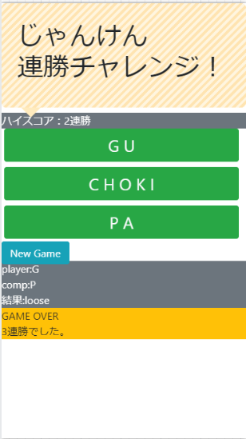

図 ：実行画面

1. プログラムの遊び方

ボタンの「GU」「CHOKI」「PA」のうち、どれかを選びAIと対戦する。運が良ければ勝ち、連勝記録を伸ばしていく。

1. プログラムの説明

ここで説明するプログラムの元になったコードはほとんどが授業中に提示された「monaca_janken」を参考にしている。

* 1. ボタンのサイズと位置の変更

工夫点を以下に説明する。

・ボタンの横幅をstyle="width:360px;　文字のサイズをfont-size:25px を使ってボタン内の文字の大きさが変わるように変更した。

・ボタンのclass内に「ml-1 md-2」と記述することで間隔を指定し、btn btn-success text-lightを使ってボタンの色と文字の色を変更した。

これらの工夫点の例をコードとして以下に示す。

|  |
| --- |
| <a onclick="gu();" class="btn btn-success text-light ml-1 mb-2" role="button" style="width:360px;font-size:25px">G U</a> |

* 1. ゲームタイトルの背景変更

工夫点を以下に説明する。

・style.cssを使いbody内のh1の背景を変更した。

・h1の文字列の改行をした。

これらの工夫点の例をコードとして以下に示す。

Style.cssのソースコード

|  |
| --- |
| h1 {  position: relative;  padding: 0.6em;  background: -webkit-repeating-linear-gradient(-45deg, #fff5df, #fff5df 4px,#ffe4b1 3px, #ffe4b1 8px);  background: repeating-linear-gradient(-45deg, #fff5df, #fff5df 4px,#ffe4b1 3px, #ffe4b1 8px);  border-radius: 7px;  }  h1:after {  position: absolute;  content: '';  top: 100%;  left: 30px;  border: 15px solid transparent;  border-top: 15px solid #ffebbe;  width: 0;  height: 0;  } |

1. 実行結果

ゲームで２連勝した後、結果が二フクラモバイルバックエンドのデータストアにscoreとして２が入っていることを確認したことを以下に示す。

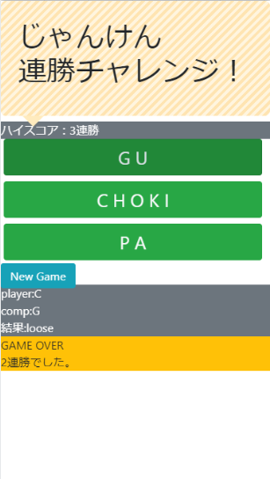

図 ：２連勝した時の実行画面



図 ：二フクラのデータストア

1. 感想

この授業課題で当初予定していたプロラグムは、サンプルを見ながら変更を加えていっていましたが、どこかを失敗し、想定していた機能を実装することができなかったため、新しいプロラグラムで課題を終わらせることにしました。プルグラム開発がとても大変で難しく、一つの失敗でプログラムそのものが動かなくなることを改めて認識し、とてもいい経験ができました。

1. 参考資料

Bootstrap4移行ガイド

<https://cccabinet.jpn.org/bootstrap4/>

CSSのコピペだけ！おしゃれな見出しのデザイン例まとめ

<https://saruwakakun.com/html-css/reference/h-design>